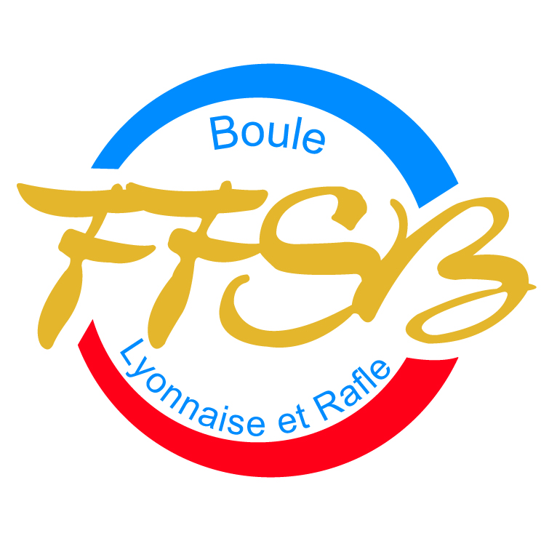
FÉDÉRATION FRANÇAISE DU SPORT BOULES

A retourner à F.F.S.B. au plus tard le 15 septembre 2015
63 Rue Anatole France – 69100 VILLEURBANNE
 : 04.78.52.22.22. -  : 04.78.52.50.93. – E-mail : daf@ffsb.fr

Nom, prénom :
Adresse :
Téléphone :
Mail :

Participera au stage de formation dirigeante organisé par la Commission nationale féminine de la F.F.S.B.

Le stage se déroulera à la Fédération : 63 Rue Anatole France – 69100 VILLEURBANNE
- 1^{ière} partie : vendredi 9 octobre et samedi 10 octobre 2015
- 2^{ième} partie : vendredi 13 novembre et samedi 14 novembre 2015

Horaires des 2 sessions | Matin | Après-midi
Vendredi | 10h00 – 13h00 | 14h30 – 16h30
Samedi | 10h00 – 13h00 | 14h30 – 16h30

Je souhaite que la F.F.S.B. me réserve une chambre :

Jeudi 8 octobre | Oui |  | Non |  | Vend 9 octobre | Oui |  | Non
Jeudi 12 novembre | Oui |  | Non |  | Vend 13 novembre | Oui |  | Non

Les frais d’hébergement et de repas seront pris en charge et organisés par la Fédération. Les frais de déplacement sont à la charge du stagiaire ou de son CBD/CBR.
Une aide sera apportée par la Fédération pour les déplacements les plus coûteux.

Signature de la candidate | Visa du CBD – Date et signature

